**Гильотина ручная сабельного типа**

**Stalex KHS-1000**

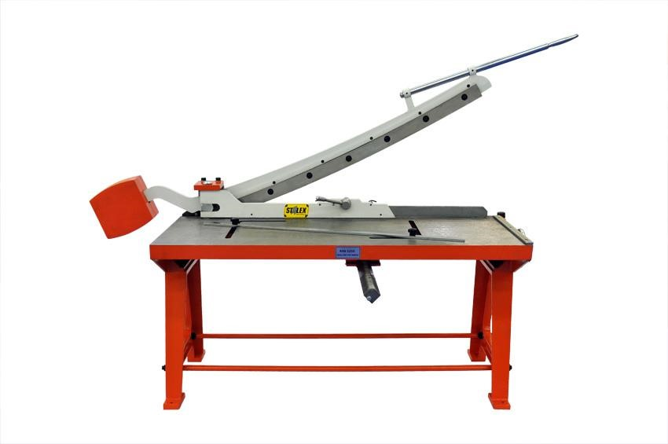

**ИНСТРУКЦИЯ ПО ЭКСПЛУАТАЦИИ**

# 1.0 Техника безопасности

## Инструкция по эксплуатации

Перед началом эксплуатации инструмента необходимо прочитать данную инструкцию. Инструкцию по эксплуатации следует хранить в надежном месте. Персонал, работающий с данным инструментом, обязан уметь работать на нем, знать его ограничения и опасности. **Содержать рабочее место в чистоте**

Беспорядок на рабочем месте опасен. На рабочем месте не должно быть отходов и мусора. Для очистки инструмента от стружки следует использовать только подходящие приспособления. Не загромождать рабочее место.

## Проверка состояния инструмента

Перед началом работы с инструментом необходимо проверить состояние защитных устройств. Проверить работу всех движущихся частей. Проверить правильность установки частей. Поврежденные защитные устройства подлежат замене или ремонту. **Окружающая среда**

Не использовать инструмент в опасных зонах. Не допускать попадания воды на электрические части. Работать только при хорошем освещении.

Не используйте электрические части вблизи легковоспламеняющихся жидкостей или газов. **Защита от поражения электрическим током**

Не снимать механические или электрические защитные устройства. Проверять наличие и состояние защитных устройств. **Рабочая одежда**

Не надевать свободную одежду, наручные часы или драгоценности. Работать в спецодежде и спецобуви. Убирать длинные волосы. Работать в защитных очках. В условиях запыленности надевать респиратор.

## Не допускать посторонних в рабочую зону

Удалить посторонних лиц, особенно детей из рабочей зоны.

Не допускать детей к инструменту.

Не позволять посторонним прикасаться к инструменту или кабелю.

В мастерскую допускать только уполномоченных лиц.

## Соблюдать осторожность при работе с инструментами

Держите инструменты острыми и чистыми для безопасной работы. Следуйте инструкциям для смены инструмента и обслуживания.

## Не оставлять посторонние предметы внутри инструмента

Перед запуском убедиться в отсутствии посторонних предметов внутри инструмента. Также проверить наличие ослабленных частей.

## Беречь руки

Убедиться, что инструменты и заготовки надежно закреплены. Использовать только надлежащие приспособления для фиксации инструментов и заготовок. Это более безопасно, чем ручная фиксация заготовки, кроме того, это высвобождает руки.

## Соблюдать равновесие

Контролировать положение тела. Никогда не вставайте на инструмент, поскольку это может привести к травме от падения или контакта с движущимися частями.

## Принадлежности и комплектующие

Использовать принадлежности и комплектующие только указанные в инструкции по эксплуатации или поставщиком. Использование других принадлежностей и комплектующих может привести к травме или повреждению инструмента. Использовать принадлежности и комплектующие только по назначению.

## Очищающий растворитель

Перед началом работы с растворителем необходимо ознакомиться с инструкцией по его применению.

## Алкоголь, лекарства, наркотики

Эксплуатация инструмента под воздействием алкоголя, лекарств и наркотиков запрещена **Пожарная опасность** Не использовать легковоспламеняющиеся жидкости.

# 2.0 Технические характеристики

*Макс. толщина - указана для обычной стали с пределом прочности σв, который не должен превышать параметр σв <400 МПa (1 Н/мм2 = 1 MПa), для нержавеющих и труднообрабатываемых сталей не предназначена.

Следует избегать резки материала с превышением толщины или с твердыми наплывами, шлаком, сварочными швами линией и прочими дефектами с чрезмерной твердостью.

# 3.0 Руководство по эксплуатации и техническому обслуживанию

Ручные гильотинные ножницы предназначены для резки материала с максимальной толщиной 1,5 мм и сортаментом St.421. Можно использовать все четыре кромки нижнего лезвия, но используется только одна кромка верхнего лезвия из-за его специального профиля. Лезвия закалены до твердости HRC 58 (±2). Повторную заточку лезвий выполнять по боковыми поверхностями, но не по режущим кромкам.

## 3.1 Установка и настройка

Ножницы должны быть выставлены по уровню и закреплены на бетонном полу с оставлением достаточного пространства с задней стороны. Зазор между лезвиями регулируется регулировочными болтами на стыке лапы режущего элемента.

## 3.2 Техническое обслуживание

Все части, подлежащие резке, и лезвия необходимо смазывать маловязким маслом перед резкой. Регулировочная шестерня заднего упора смазывается густой смазкой.

## 3.3 Важные примечания

1. Перед резкой следует убедиться, что зазор между лезвиями соответствует толщине материала.
2. Не резать гранулированный, водянистый или неподходящий материал. Также не следует резать стопку материала.
3. Во время резки использовать крепления.
4. Для точного прямоугольного разреза заготовка должна быть надлежащим образом выставлена по линейкам, расположенным на столе.

**Гарантия на ножи не распространяется.**

Соотношение толщины пластины и реж. кромки показаны на следующем чертеже



Необходимо регулярно смазывать компоненты инструмента

Во избежание повреждения лезвий из-за ненадлежащих зазоров, необходимо часто проверять все зазоры, особенно между лезвиями.

# 4.0 Перечень деталей

